М.Шаханов атындағы жалпы білім беретін мектептің
2025-2026 оқу жылындағы 2.03.-6.03.2026 күндері аралығындағы «The magic of English» тақырыбында ағылшын тілі пәні апталықтың 03.03.2026 күні өтілген «Funny break» туралы мәлімет

Funny Break – сабақ барысында оқушыларды сергіту, көңіл-күйін көтеру және назарын қайта шоғырландыру үшін жасалатын қысқа көңілді үзіліс.

Funny Break деген не?

Funny Break – 1–3 минуттық қысқа ойын, қимыл немесе көңілді тапсырма. Ол сабақ ортасында жасалады, оқушылардың шаршауын азайтады.

Негізгі мақсаты
- Оқушылардың көңіл-күйін көтеру
- Назарын қайта сабаққа аудару
- Қозғалыс арқылы сергіту
- Тіл үйренуде сөйлеу белсенділігін арттыру
Funny Break 3,4а,4ә оқушылар арасында өтілді.
Бірінші ойын – «Аудармашы бала».
Бұл ойын барысында оқушы шарды тез үрлеп, шарды ауада жерге түсірмей ұстап тұрады. Сол уақытта мұғалім айтқан сөздерді тыңдап, оларды ағылшын тіліне аударады.

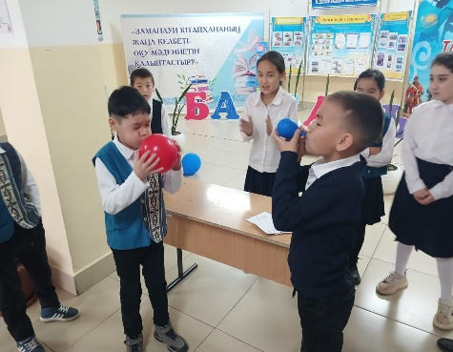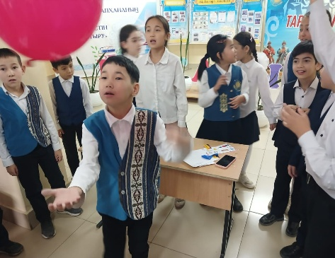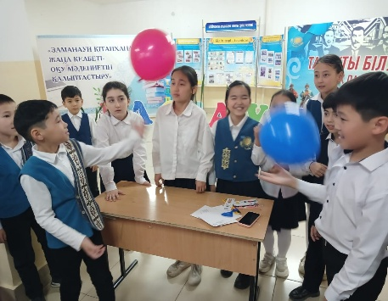

Екінші ойын – «Кім жылдам?»
Бұл ойын барысында оқушылардың алдына айтылуы ұқсас, бірақ жазылуы әр түрлі сөздер ұсынылады. Оқушылар берілген сөздердің ішінен дұрыс нұсқасын анықтап, оны қарсыласынан бұрын алып үлгеруі тиіс.

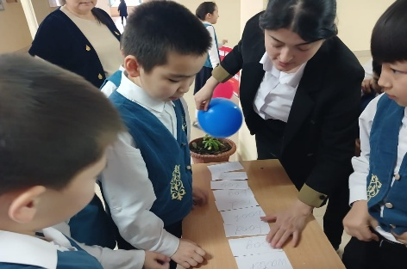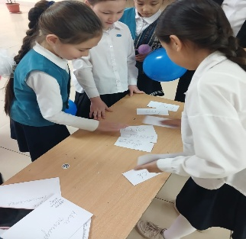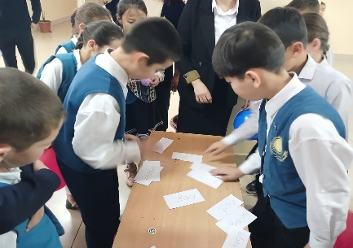
Үшінші ойын – «Мамандықты дұрыс тап».
Бұл ойын барысында оқушылар екі топқа бөлінеді. Әр топтың алдында мамандық атаулары мен олардың суреттері бейнеленген карточкалар беріледі. Оқушылар карточкалардағы мамандық атауларын тиісті суреттерімен дұрыс сәйкестендіруі тиіс.

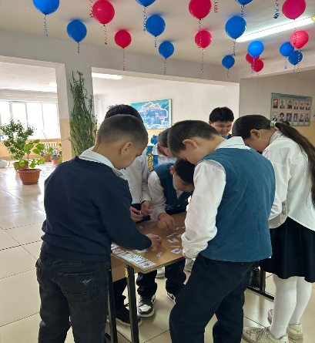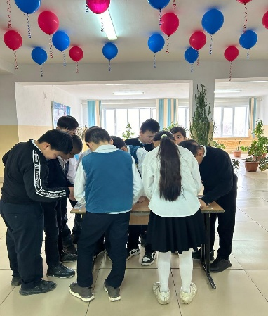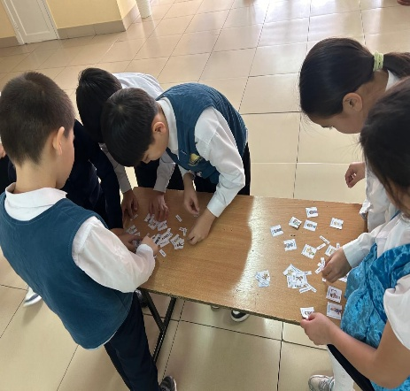

Қорытынды:
Сабақ арасында ұйымдастырылатын көңілді үзіліс – оқушылардың шаршауын басып, олардың зейінін қайта шоғырландыруға көмектесетін тиімді әдістердің бірі. Мұндай сергіту сәттері оқушылардың көңіл-күйін көтеріп, сабаққа деген қызығушылығын арттырады. Сонымен қатар, қозғалыс пен ойын элементтері арқылы оқушылардың белсенділігі артып, оқу үдерісі жеңіл әрі қызықты өтеді. Нәтижесінде оқушылар жаңа білімді жақсы қабылдап, сабаққа белсенді қатысады.

Дайындағын: Т.Алиева

